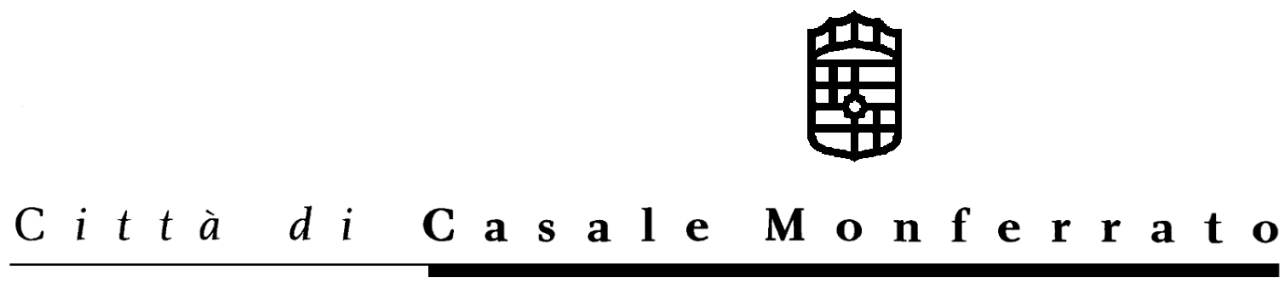
SETTORE TUTELA AMBIENTE

Ufficio Ecologia – Via Mameli n.10
15033 Casale Monferrato

AVVISO DI GARA
PER AFFIDAMENTO INTERVENTI DI MANUTENZIONE ORDINARIA ALLE ATTREZZATURE IN DOTAZIONE AL SERVIZIO GIARDINI.-

Stazione Appaltante: Comune di Casale Monferrato (indirizzo in intestazione)

Procedura prescelta: Procedura negoziata (cottimo fiduciario) previa gara ufficiosa D.Lgs.163/2006.

Luogo di esecuzione: Comune di Casale Monferrato.

Tipologia, entità e durata dell’intervento:
Interventi di manutenzione ordinaria riguardanti parte delle attrezzature in dotazione al Servizio Giardini: rasaerba, decespugliatori e motoseghe (marche: Gianni Ferrari, Peruzzo, Honda, Sthill ed Echo.-

Durata: mesi dodici
importo netto del servizio riferito all’intero periodo: €.6.300,00 (I.V.A. esclusa)

Oggetto e modalità di esecuzione del servizio: a seguito segnalazione del Responsabile Servizio Giardini (come da Foglio Condizioni).

Termine ultimo di ricevimento istanze di partecipazione: 8 luglio 2008 (in carta libera all’indirizzo in intestazione)

Cauzioni: definitiva
Finanziamento: mezzi ordinari di bilancio
Soggetti ammessi: Ditte specializzate operanti nel Settore.

Info: 0142-444208 - 0142-444214 –

Casale Monferrato, 25/06/2008

IL DIRIGENTE SETTORE TUTELA AMBIENTE
F.to ing. Ferdinando ALBERTAZZI

Il responsabile del procedimento
F.to geom. Roberto MARTINOTTI

